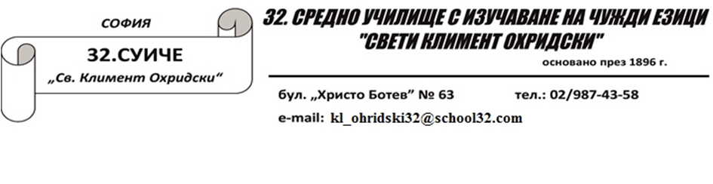

Вх. №.........................../.......................2023 г. |  |  | ДО
 |  |  | ДИРЕКТОРА НА
32.СУИЧЕ
“СВ. КЛ.ОХРИДСКИ”
 |  |  | ГР. СОФИЯ

З А Я В Л Е Н И Е
за прием на ученик в ЦДО - II, III и IV клас

от...............................................................................................
родител на...........................................................клас...............
адрес:гр........................., район...............................................
ж.к./ул......................................................................................
телефон,GSM...........................................................................

Госпожо Директор,

Желая детето ми да бъде записано в повереното Ви училище в
ЦДО - II кл.
ЦДО - III кл.
ЦДО - IV кл.
за учебната 2023 /2024 година

До 16.30 часа До 17.30 часа

Запознат съм с условията и изискванията на целодневната организация в повереното Ви училище

Подал заявлението :...............................................................
Име и подпис на родител/ настойник

